PORTUGUÊS - ORTOGRAFIA M/N
- ESSA ATIVIDADE SERÁ FEITA ONLINE.

Bom dia 4° ano !
Hoje, em nossa aula online, faremos um jogo que precisa de muita atenção.
Você deverá encontrar as sete palavras escritas de forma incorreta.
O jogo está disponível no link abaixo.
https://www.digipuzzle.net/minigames/flashmath/finderrors_texts_pt_mn.htm?language=portuguese&linkback=../../pt/jogoseducativos/palavras/index.htm
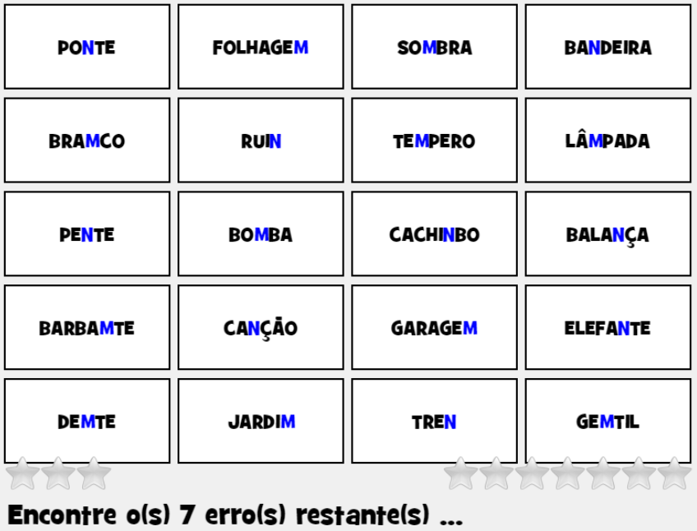

- Após cada partida, reescreva as palavras de forma correta na tabela abaixo.

- Discuta com o grupo e escreva as suas descobertas relacionadas às palavras do jogo.

_________________________________________________________________________________________________________________________________________________________________________________________________________________________________________________________________________________________________________________________________________________________

